территориальная ИЗБИРАТЕЛЬНая КОМИССИя ДОБРОВСКОГО РАЙОНА

Постановление

18 июня 2024 года г. Липецк № 85/542

Об утверждении описания и образцов печатей
окружных избирательных комиссий по выборам депутатов Совета депутатов Липецкого муниципального округа Липецкой области Российской Федерации первого созыва

В соответствии с частью 2.1. статьи 25 Закона Липецкой области от 06.06.2007 N 60-ОЗ «О выборах депутатов представительных органов муниципальных образований в Липецкой области», постановлением избирательной комиссии Липецкой области от 17 апреля 2024 года
№55/506-7 «О возложении полномочий по подготовке и проведению выборов в органы местного самоуправления, местного референдума в Липецком муниципальном округе Липецкой области на территориальную избирательную комиссию Липецкого района», территориальная избирательная комиссия Липецкого района постановляет:
1. Утвердить описание и образцы печатей окружных избирательных комиссий по выборам депутатов Совета депутатов Липецкого муниципального округа Липецкой области Российской Федерации первого созыва
(приложение 1).
2. Изготовить печати окружных избирательных комиссий по выборам депутатов Совета депутатов Липецкого муниципального округа Липецкой области Российской Федерации первого созыва согласно приложения 2.

ПРЕДСЕДАТЕЛЬ ТЕРРИТОРИАЛЬНОЙ
ИЗБИРАТЕЛЬНОЙ КОМИССИИ
ДОБРОВСКОГО РАЙОНА МЕЩЕРЯКОВ А.В.

СЕКРЕТАРЬ ТЕРРИТОРИАЛЬНОЙ
ИЗБИРАТЕЛЬНОЙ КОМИССИИ
ДОБРОВСКОГО РАЙОНА БАГРИНЦЕВА В.С.

Приложение 1
к постановлению территориальной избирательной комиссии
Липецкого района
от 18.06.2024 года № 85/542

Описание и образцы печатей окружных избирательных комиссий по выборам депутатов Совета депутатов Липецкого муниципального округа Липецкой области Российской Федерации первого созыва

Клише печати окружных избирательных комиссий по выборам депутатов Совета депутатов Липецкого муниципального округа Липецкой области Российской Федерации первого созыва имеет форму круга диаметром 40 мм, в центре которого располагается наименование избирательного округа.
По внешней окружности (кольцу) клише печати располагаются слова «Российская Федерация», «Липецкая область», «Липецкий муниципальный округ» и «Окружная избирательная комиссия».
Во внутренней окружности клише печати располагаются слова «выборы депутатов Совета депутатов Липецкого муниципального округа».
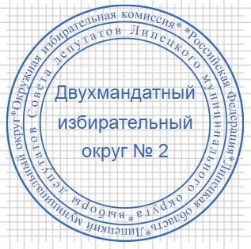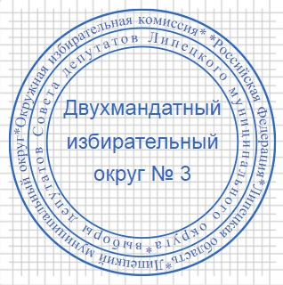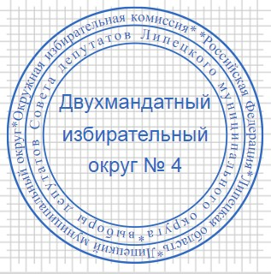

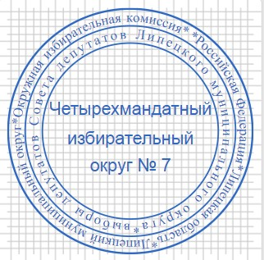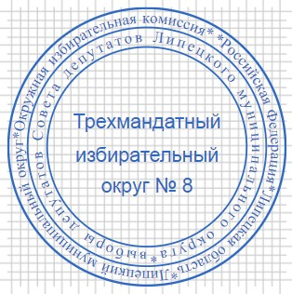
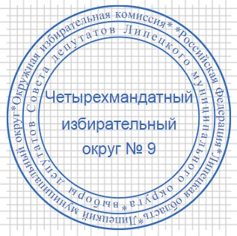

Приложение 2
к постановлению территориальной избирательной комиссии
Липецкого района
от 18.06.2024 года № 85/542

Список изготавливаемых печатей окружных избирательных комиссий по выборам депутатов Совета депутатов Липецкого муниципального округа Липецкой области Российской Федерации первого созыва

№ п/п | Наименование печати
1 | Окружная избирательная комиссия по выборам депутатов Совета депутатов Липецкого муниципального округа Липецкой области Российской Федерации первого созыва по трехмандатному избирательному округу №1
2 | Окружная избирательная комиссия по выборам депутатов Совета депутатов Липецкого муниципального округа Липецкой области Российской Федерации первого созыва по двухмандатному избирательному округу №2
3 | Окружная избирательная комиссия по выборам депутатов Совета депутатов Липецкого муниципального округа Липецкой области Российской Федерации первого созыва по двухмандатному избирательному округу №3
4 | Окружная избирательная комиссия по выборам депутатов Совета депутатов Липецкого муниципального округа Липецкой области Российской Федерации первого созыва по двухмандатному избирательному округу №4
5 | Окружная избирательная комиссия по выборам депутатов Совета депутатов Липецкого муниципального округа Липецкой области Российской Федерации первого созыва по двухмандатному избирательному округу №5
6 | Окружная избирательная комиссия по выборам депутатов Совета депутатов Липецкого муниципального округа Липецкой области Российской Федерации первого созыва по двухмандатному избирательному округу №6
7 | Окружная избирательная комиссия по выборам депутатов Совета депутатов Липецкого муниципального округа Липецкой области Российской Федерации первого созыва по четырехмандатному избирательному округу №7
8 | Окружная избирательная комиссия по выборам депутатов Совета депутатов Липецкого муниципального округа Липецкой области Российской Федерации первого созыва по трехмандатному избирательному округу №8
9 | Окружная избирательная комиссия по выборам депутатов Совета депутатов Липецкого муниципального округа Липецкой области Российской Федерации первого созыва по четырехмандатному избирательному округу №9

